Tarea Mapas Tópcio II app mobile con framework phonegap/cordova

**OBJETIVOS.**

Desarrollar una Aplicación Mobile que dibuje un mapa posicionando un marcador pin con las coordenadas obtenidas desde un código QR. En una segunda etapa, se debe crear pantalla “login”, la cuál filtrará que sólo un usuario correcto puede acceder a la funcionalidad de obtener el mapa.

**DESCRIPCIÓN**

La tarea consta de dos etapas:

**Etapa 1:** Se deben enviar las coordenadas actuales del dispositivo hacia el web service <http://72.14.183.67/ws/qr/qr.php> el cuál creará un archivo HTML con el código QR y las coordenadas enviadas en una URL del tipo <http://72.14.183.67/ws/qr/archivos_qr/user_qr.html>. Como recordarán el servicio tiene dos parámetros de entrada, TODAS por POST:

user: nombre de usuario para crear el archivo html.

qr: Las coordenadas actuales del dispositivo.

Parámetro de salida:

0 : cero si se ha creado el archivo de forma correcta.

1 : un uno si el archivo ya existía o no se ha creado el archivo por un error.

Una vez creado el QR, deben abrir la URL en un navegador y leer el código QR desde la app para obtener las coordenadas y dibujar el mapa con el marcador (pin) posicionado en las coordenas que fueron obtenidas del QR.

**Diagrama de Solución de alto nivel Etapa 1:**

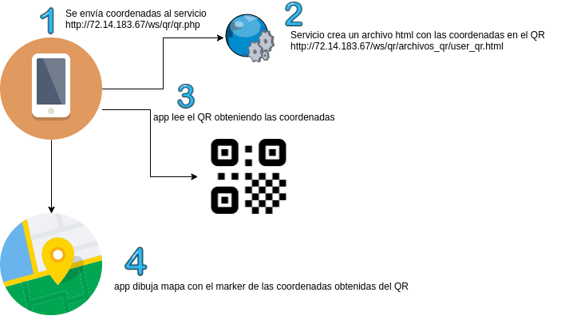Figura 1 – Diagrama de solución Etapa 1

**Etapa 2:**

Asegurando la app. Al momento de cargar la app se debe crear una BD con SQLite con la tabla user, con los campos vacíos en una primera instancia:

id: tipo int Primary Key auto incremental

user: tipo varchar de 50 con el nombre de usuario.

password : tipo varchar de 15.

fechalogin: tipo timestamp para guardar fecha y hora del ingreso.

status: int de 1, con los valores 0 (cero) por defecto.

Después de crear la bd y tabla si no existían, se debe consultar por el status del registro, si es cero se debe mostrar la pantalla de login, si es uno se debe pasar a la pantalla para enviar las coordenadas del GPS al servicio de QR (etapa 1).

Se debe crear una pantalla de login para enviar a un web service por POST el nombre de usuario y contraseña a ser validado, parámetros de entrada:

URL: <http://72.14.183.67/ws/user.php>

user: nombre de usuario, en este caso unab

passwd: contraseña, en este caso unab.,2018

Parámetros de salida: Devuelve un JSON con los sigtes mensajes dependiendo del error:

{“estado”:”false”,”msj”:”Faltan Datos!!!”} : Si no se han enviado todos los parámetros.

{“estado”:”false”,”msj”:”Usuario no Existe!!!”} : Si se ha enviado nombre de usuario que no existe.

{“estado”:”false”,”msj”:”Password Incorrecta!!!”} : Si se ha ingresado contraseña incorrecta.

{“estado”:”true”,”msj”:”Login Correcto!!!”} : Si el usuario+contraseña son correctos.

Si el login es incorrecto se debe mostrar un mensaje tipo alerta con el error y mantener al usuario en la pantalla de login.

Si el login es correcto, es decir, el usuario existe y la contraseña es correcta, se debe re direccionar al usuario a la pantalla para enviar las coordenadas del GPS al servicio de QR (etapa 1) y hacer un insert en la tabla user con los datos:

user: guardar en nombre de usuario.

password: guardar la password ingresada, sin cifrar.

fechalogin: guardar el timestamp con la fecha y hora de login.

status:guardar un 1(uno) en el campo para marcar que el usuario ha hecho un login exitoso.

Cuando la persona abra de nuevo la app, como tendrá un status con valor igual a uno, no pedirá más que se logee, así se mantendría al usuario logeado siempre que ingrese a la app y pasará directo a la pantalla de la etapa 1.

**Diagrama de Solución de alto nivel Etapa 2:**

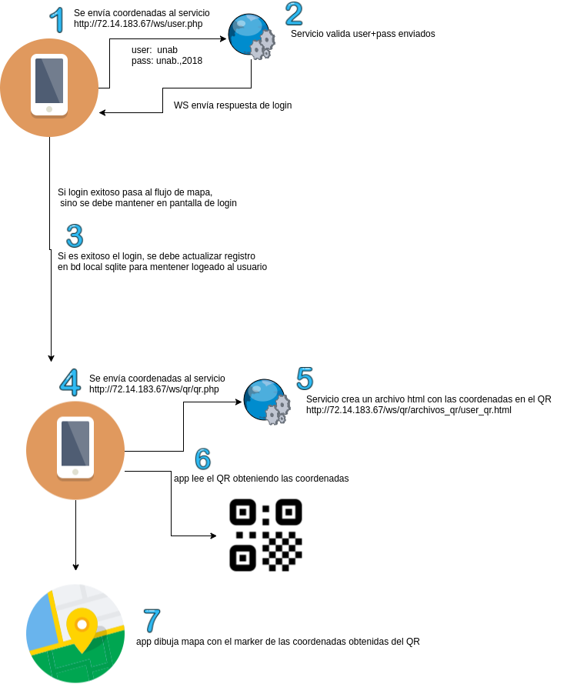Figura 2 – Diagrama de solución Etapa 2

* **El Entregable.** El archivo debe ser enviado al correo del profesor el día **04-06-2019** en un archivo comprimido con el nombre del grupo "**TareaMapa_T2_nombreAlumnoQueEnvia.rar**" , archivo que debe contener todos los archivos fuentes más apk y más un archivo llamado "**integrantes.txt**" con el nombre y el correo de cada uno de los participantes.